### Отчет по тесту

Время проведения теста: 2022-04-21 16:54:52.843 - 2022-04-21 17:02:36.077

# Глоссарий

* Макс. производительность – точка, после достижения которой система не удовлетворяет критериям производительности (в нашем случае это утилизация app-серверов и время отклика операций);
* Пиковая производительность – точка насыщения или деградации, после которой при повышении нагрузки система не показывает большую производительность (в нашем случае мы подаем больше кол-во пользователей, но не растет кол-во операций в час).

# Графики и таблицы

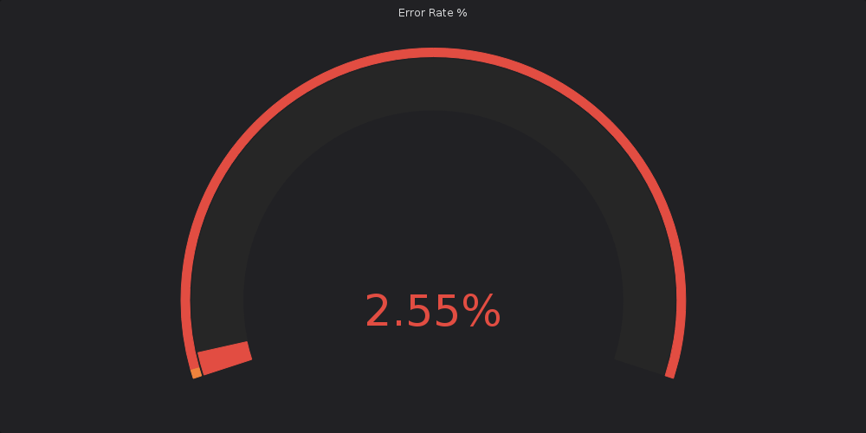

Рисунок –Error Rate %

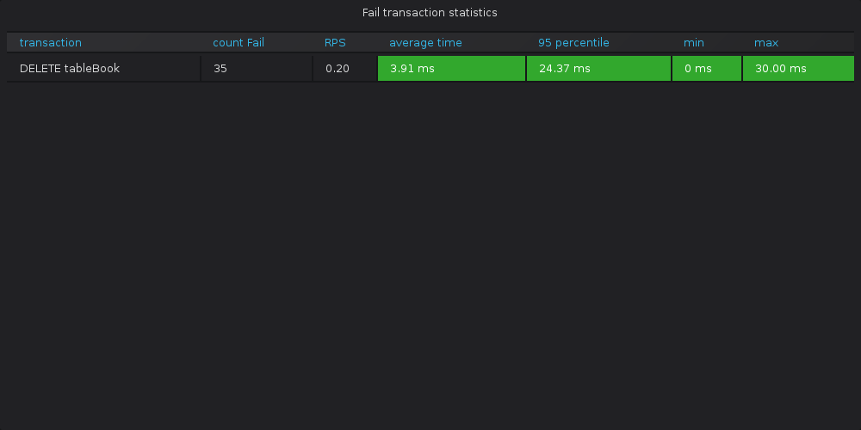

Рисунок –Fail transaction statistics



Рисунок –Failed Requests



Рисунок –Sent Bytes

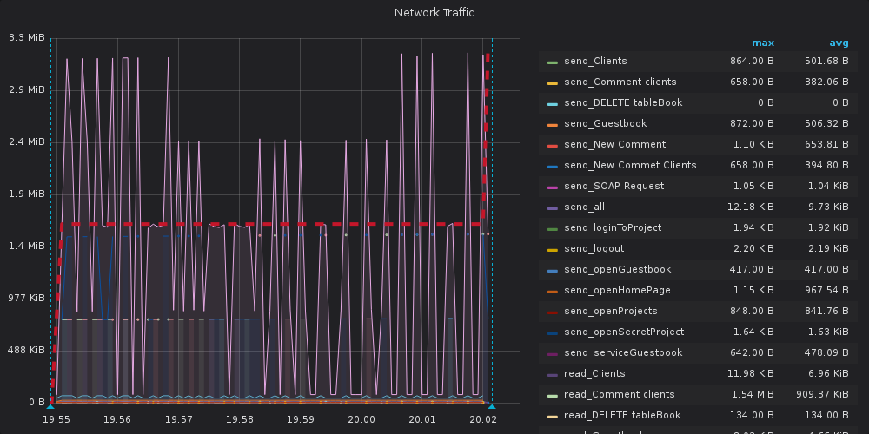

Рисунок –Network Traffic

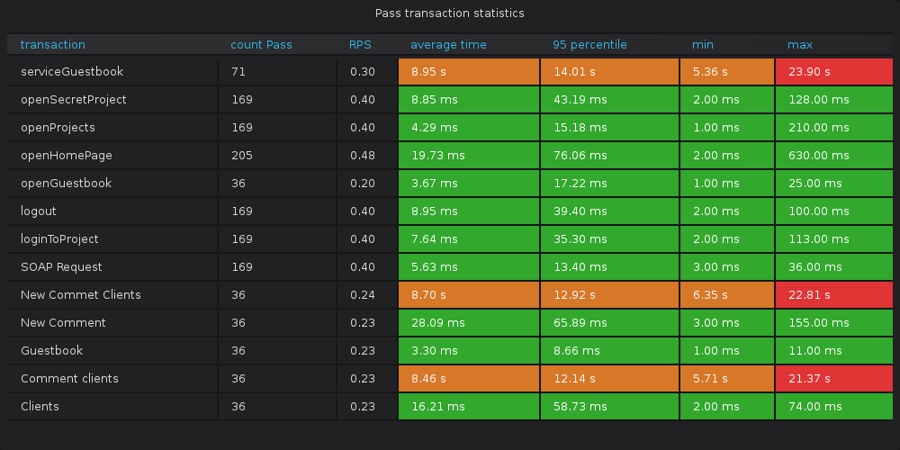

Рисунок –Pass transaction statistics

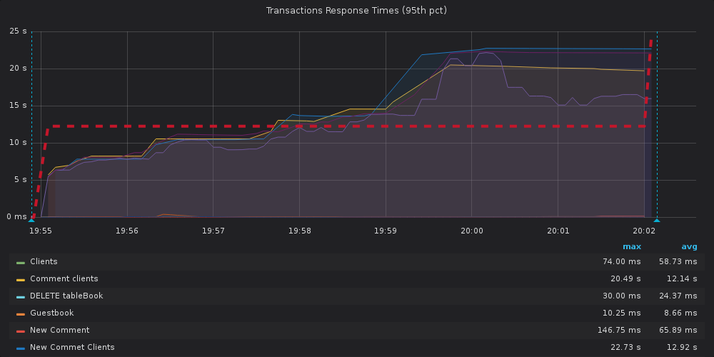

Рисунок –Transactions Response Times (95th pct)

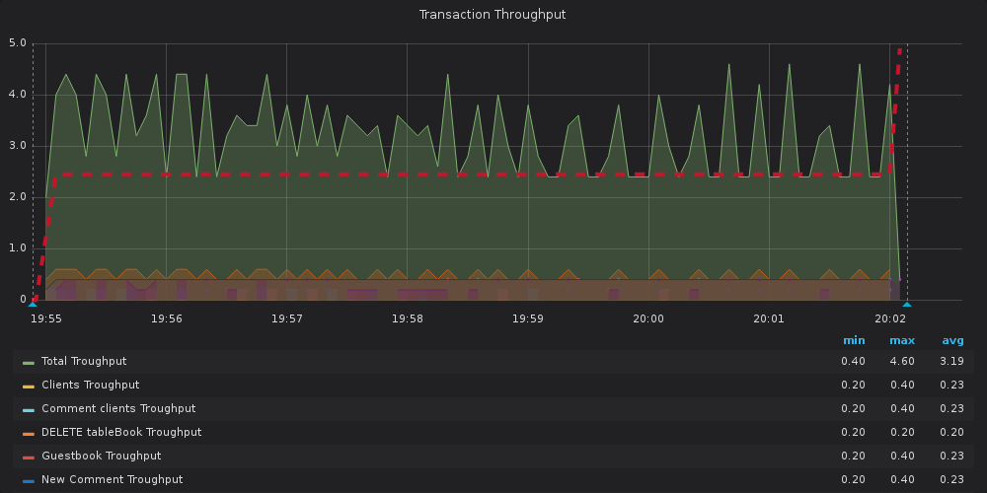

Рисунок –Transaction Throughput

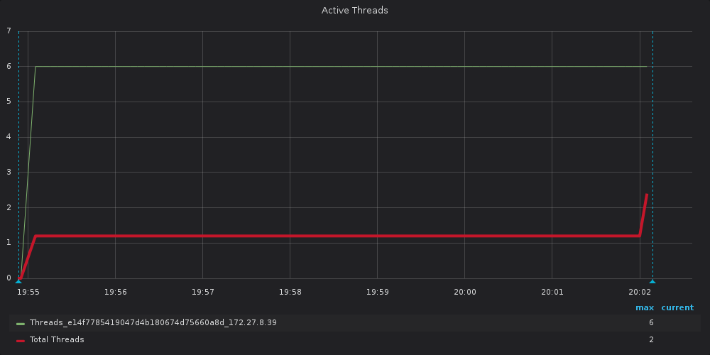

Рисунок –Active Threads

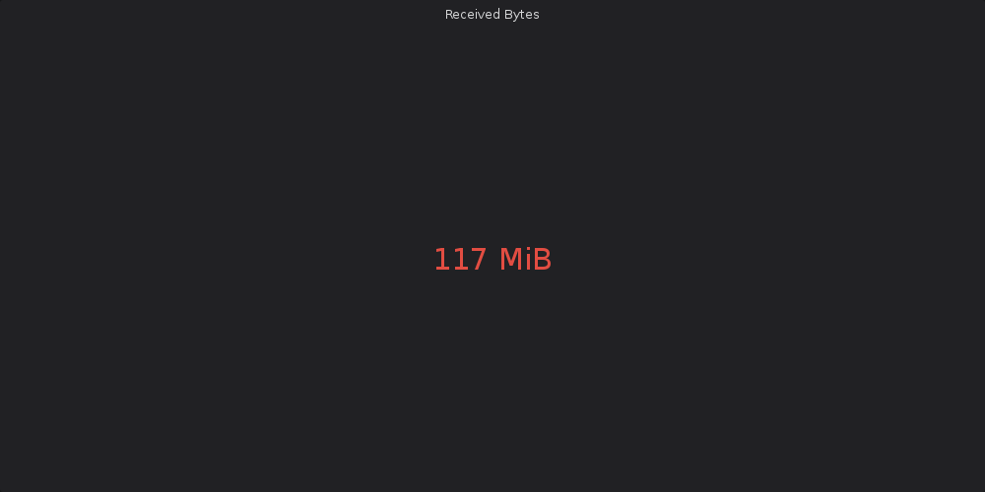

Рисунок –Received Bytes



Рисунок –Total Requests

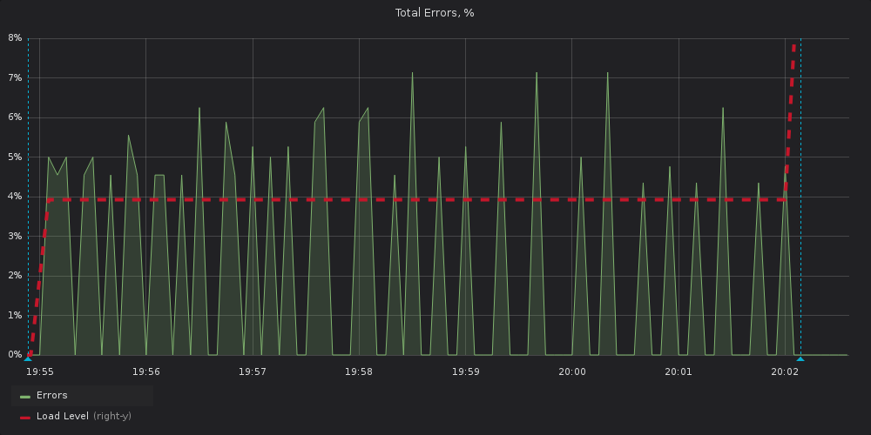

Рисунок –Total Errors, %